Муниципальное дошкольное образовательное учреждение
«Чернавский детский сад»
муниципального образования-милославский муниципальный район рязанской области

Спортивное летнее мероприятие в детском саду «Летняя Олимпиада - для здоровья награда!»

Воспитатели:
Селезова Л.В.
Шикунова И.Н.

Чернава

2016г

Спортивное летнее мероприятие в детском саду

«Летняя Олимпиада — для здоровья награда!»
Цель : развивать ловкость, смелость, быстроту движений; развивать умение ориентироваться в пространстве; вызвать эмоциональный отклик на праздник и желание участвовать в нём.
Ведущий : все собрались? Все здоровы?
Бегать и играть готовы?
Ну, тогда все подтянитесь,
Не зевайте, не ленитесь,
На разминку становитесь!
Ведущий (проводит разминку):
Начинаем шаг на месте.
1-2, 1-2, 1-2, 1-2.
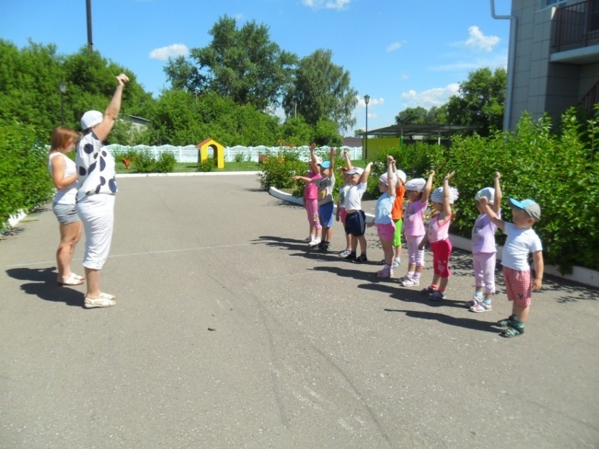
Вверх рука, другая вниз.
Повторяем упражнения.
Делаем быстрей движения!
1 – вперёд наклоняемся
2 – назад прогнёмся. 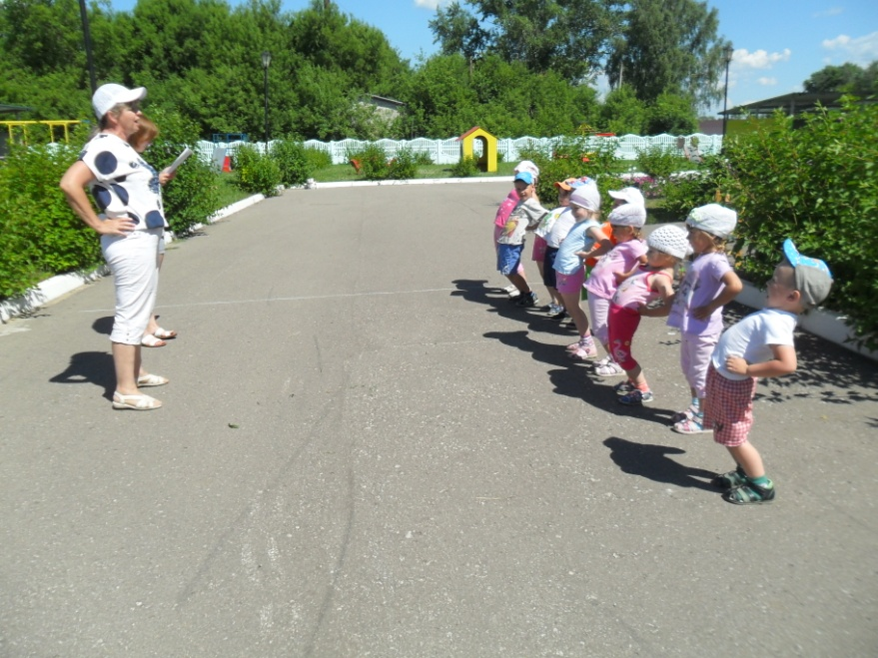
И наклоны в стороны
Делать мы возьмёмся.
Приседания опять
Будем дружно выполнять.
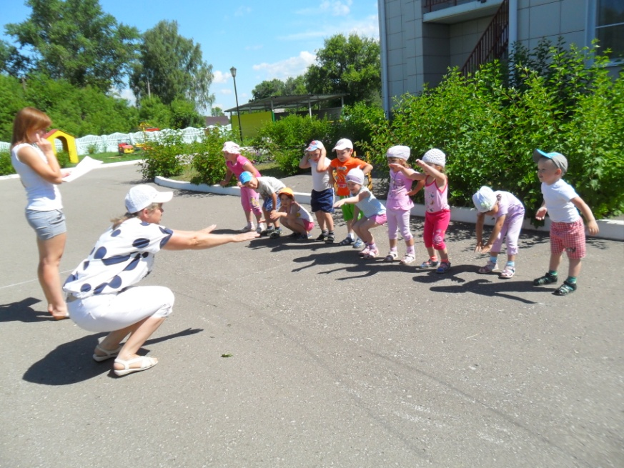
1,2,3,4,5 – кто там начал отставать?
Начинаем бег на месте!
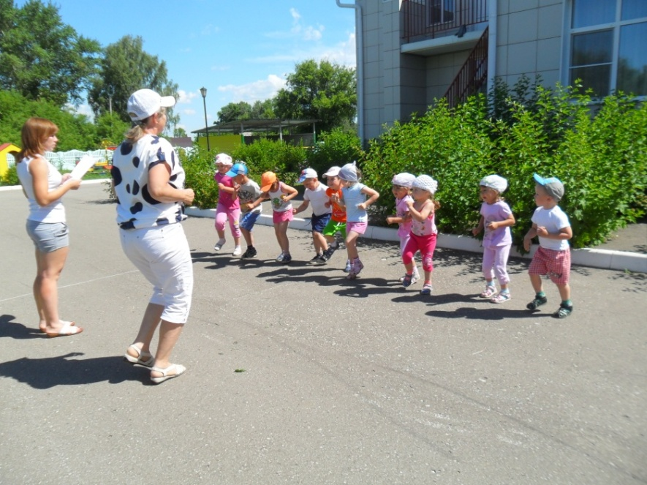
Финиш — метров через двести!
На ходьбу мы перейдем,
Носом вдох, выдох ртом!
Соревнования начнём!
Ведущий : Вот и закончилась наша разминка, пора начинать наши соревнования.
Первое испытание. Отгадайте загадку.
Оглянись вокруг –
Всюду – всюду полукруг.
Полукруг на голове,
Под березкой на траве,
В облаках и на песке
И у девочки в руке. Что это?
Дети: Обруч.
Ведущий : первое задание на меткость и четкость в движениях, чья команда закинет большее количество мешочков в обруч.
(Каждому ребенку ведущие выдают мешочки с песком, команды закидывают их в свой обруч. )

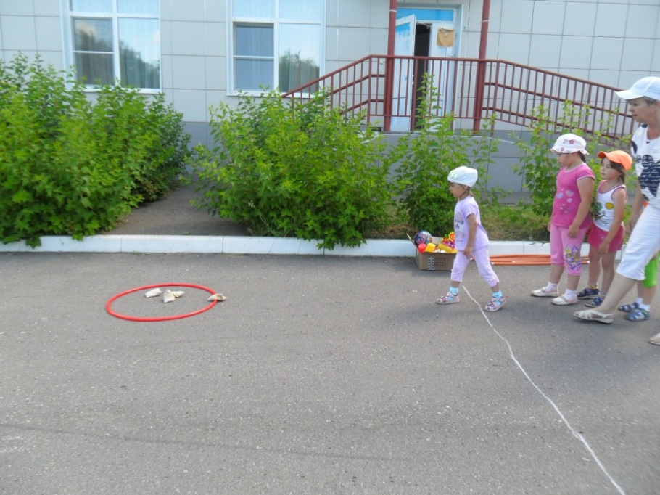

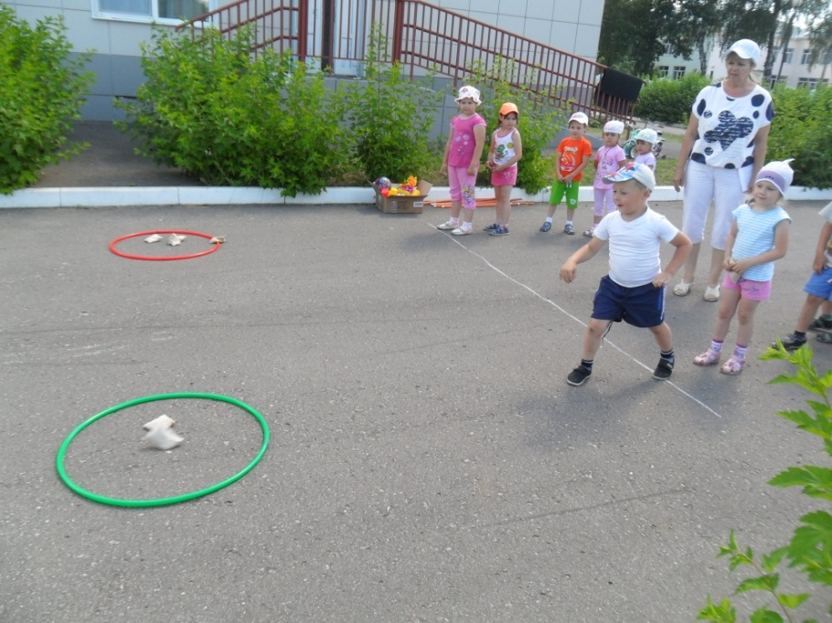
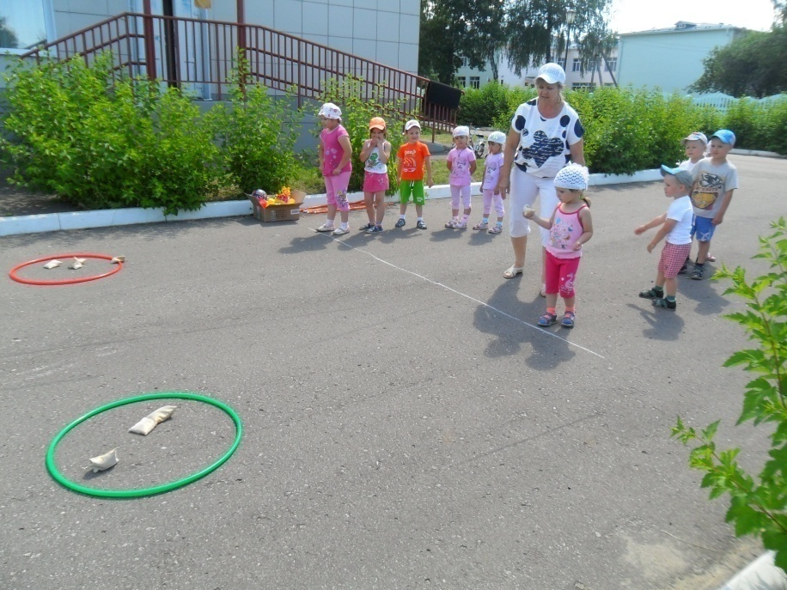

Ведущий : Молодцы! А вот и следующее задание:
Кто без рук и без ног
Самый лучший прыгунок?
Он и прыгает и скачет,
Ушибется – не заплачет?
Дети: Мяч.
Ведущий : Сейчас у нас будет такое соревнование, чья команда быстрее прокатит мяч через полосу препятствий . (Для этой эстафеты потребуются кегли, которые расставлены в шахматном порядке).
Ведущий : А вы болельщики дружнее поддерживайте наши команды.
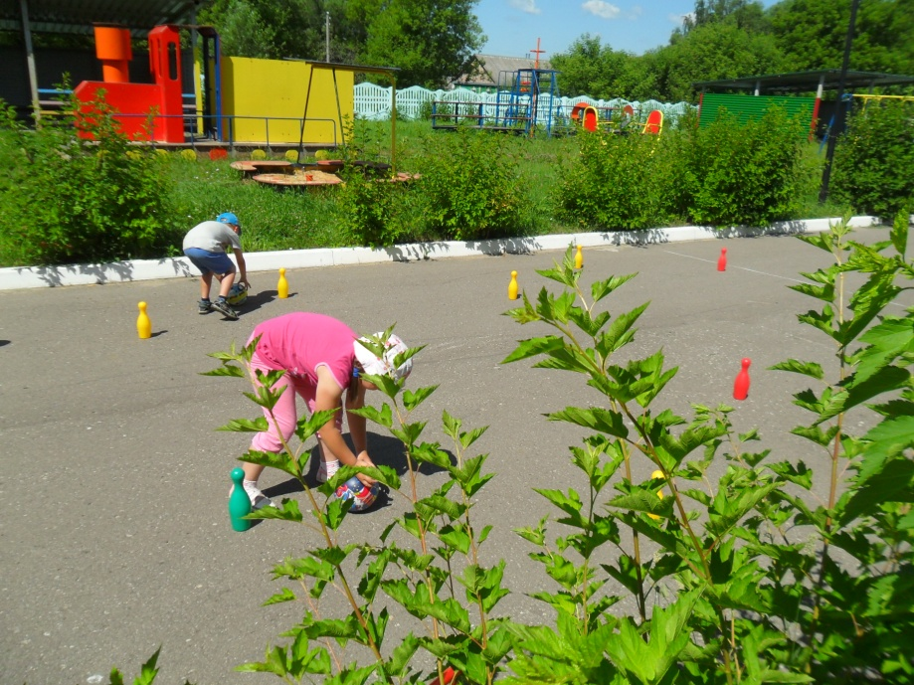

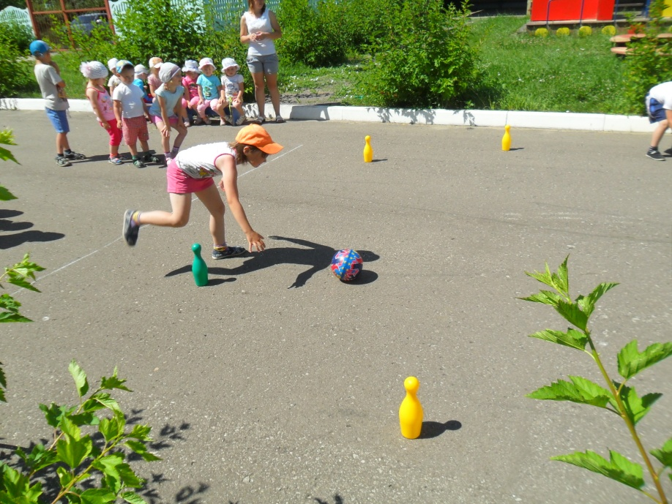

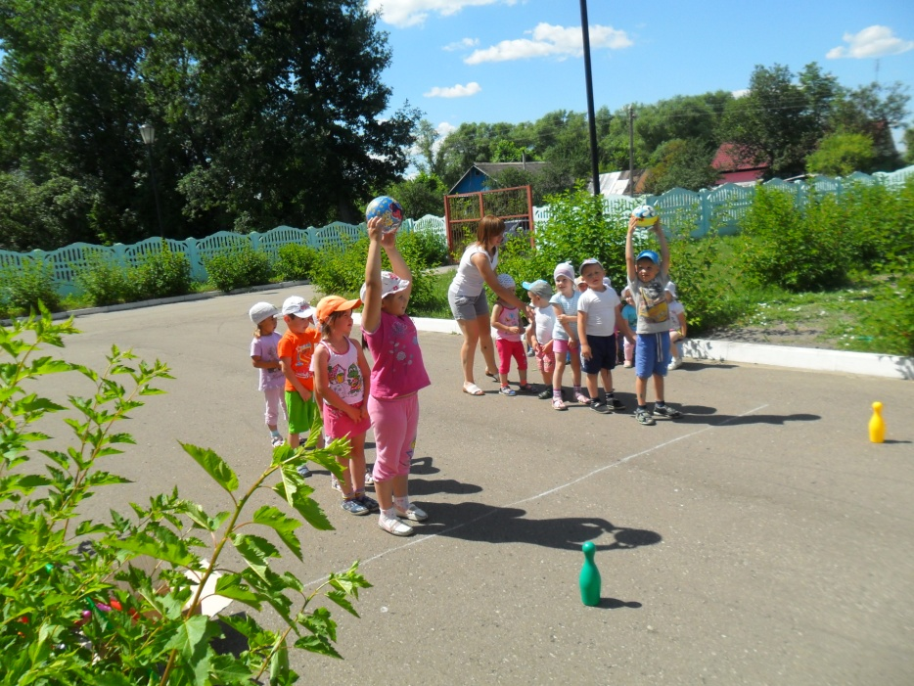
Ведущий : Ребята, скажите, какое время года сейчас идёт?
Дети: Лето.
Ведущий : Правильно! А летом дети любят гулять, загорать, купаться. Послушайте загадку:
Большой подсолнух в небе,
Цветет он много лет,
Цветет зимой и летом,
А семечек все нет. Что это?
Дети: Солнце.
Ведущий : Правильно. У солнца есть лучики. Сейчас каждая из команд сделает солнце с лучиками.
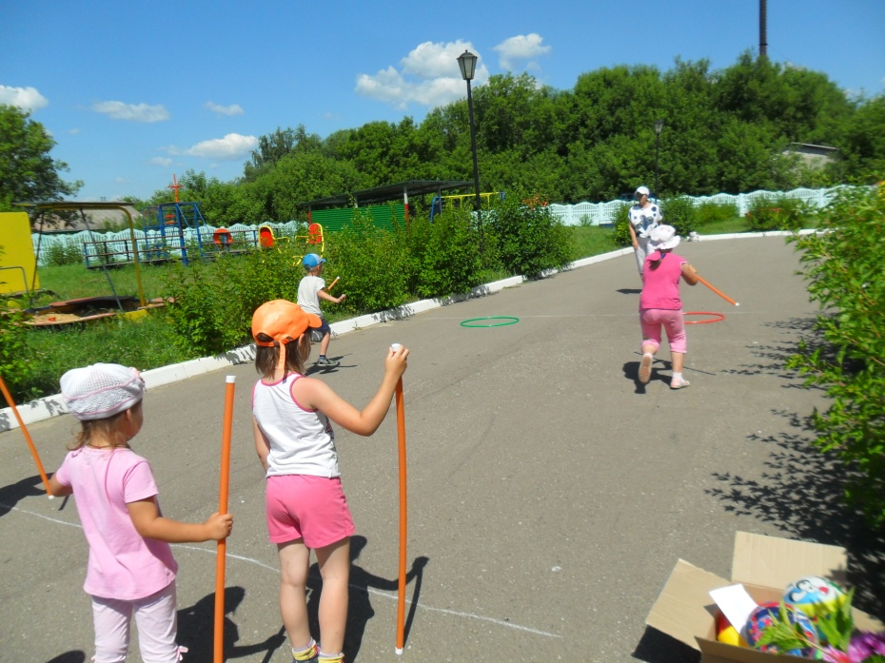

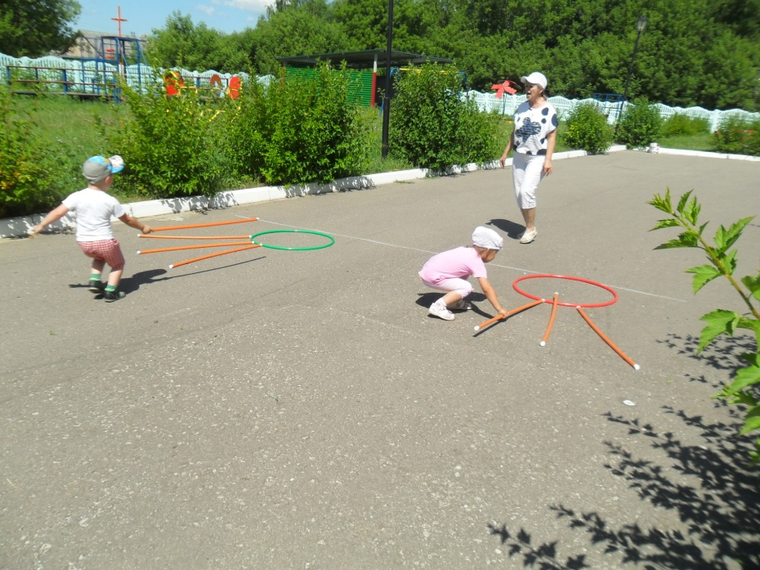

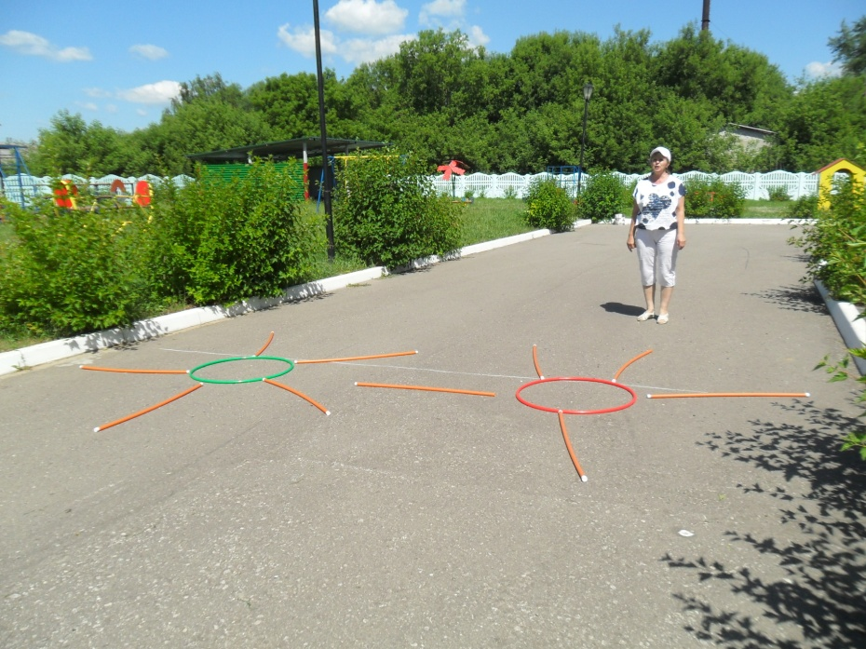
Ведущий : Ребята, какие вы все ловкие, сильные. А сейчас будет состязание на быстроту, а помогут нам вот эти букеты цветов. Все готовы к новому состязанию? Слушайте, что будем делать. Вам по очереди надо добежать до стула, дотронуться до него букетом, вернуться обратно и передать букет следующему участнику команды. Побеждает та команда, которая первая справится. Приготовились: раз, два, три – беги.
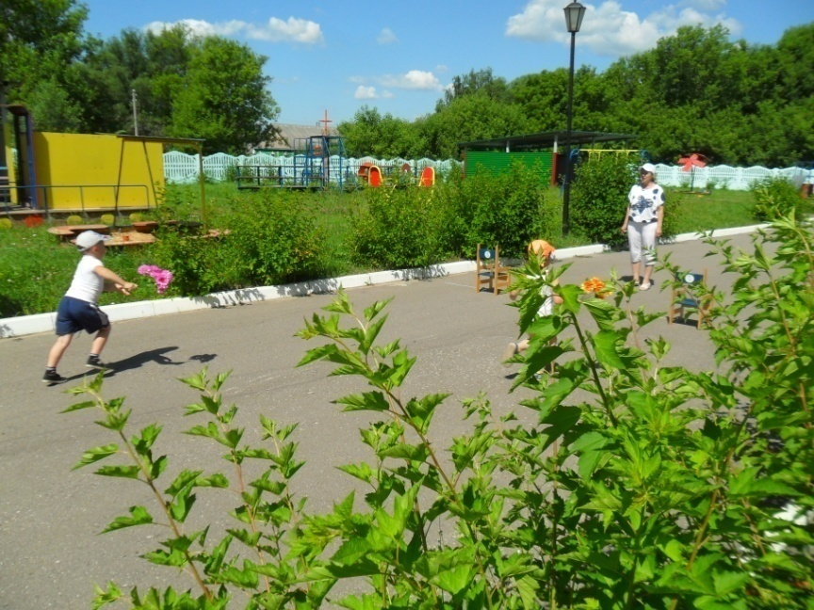

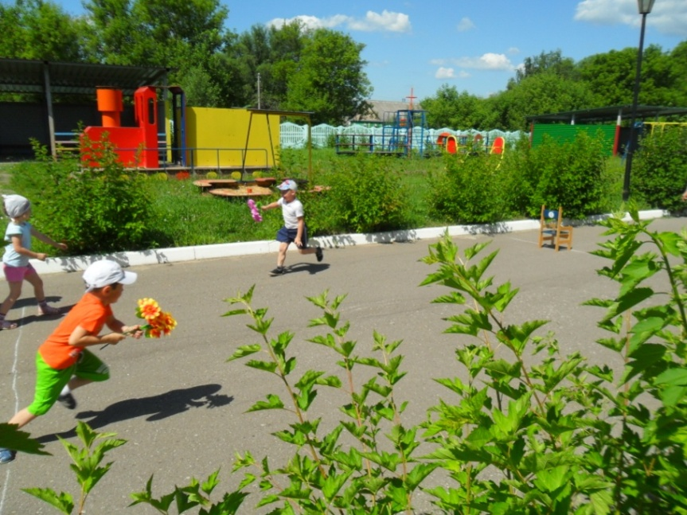

Ведущий : А у меня есть еще одна загадка.
Ноги, руки — все в движении,
Я ползу под потолок,
Мышцы — просто напряжение —
Сам себя поднять я смог.
Подо мной постелен мат,
Вверх я влез. Помог…
Дети: канат.
Ведущий : Правильно! Только мы по нему ползать не будем, мы его будем перетягивать.
(Перетягивание каната)
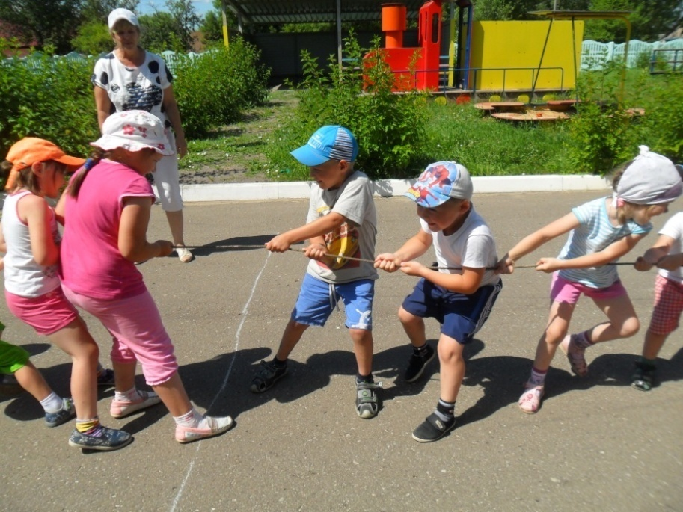

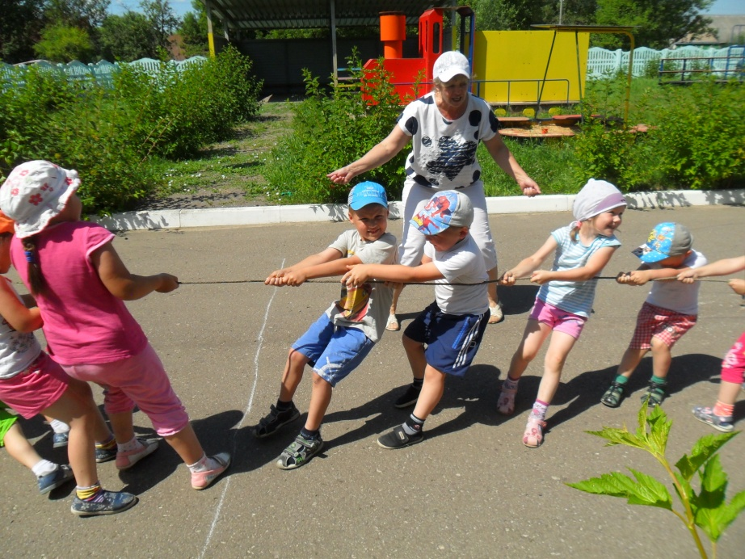
Ведущий : Молодцы!
Девчонки – внимание!
Мальчишки – внимание!
Подошло время подвести итоги наших соревнований!
Ведущий : давайте вместе посчитаем, сколько очков набрала каждая команда.
(Подводится итог, награждают команды)
Ведущий : Лето – славная пора,
Бегай, прыгай детвора.
На реке и на площадке
Пусть всегда звенит «Физкульт!
Дети: Ура».
Ведущий 1: Вот и закончились наши веселые соревнования. Вы все показали себя: смелыми, сильными, ловкими, быстрыми.
